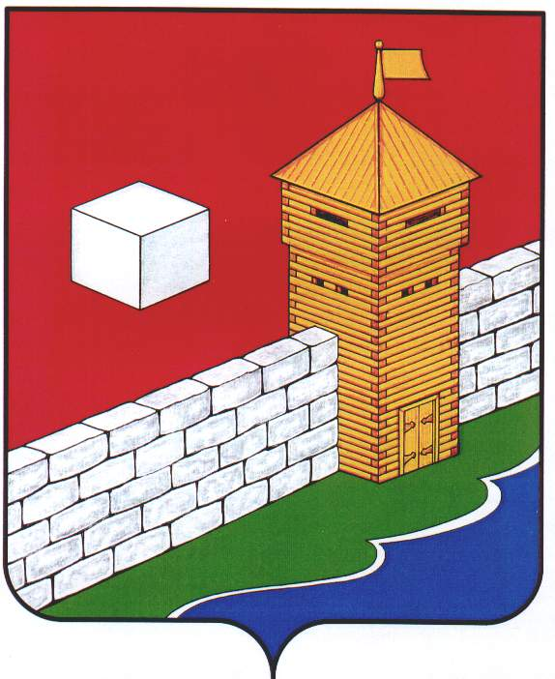
СОБРАНИЕ ДЕПУТАТОВ
ЕТКУЛЬСКОГО МУНИЦИПАЛЬНОГО РАЙОНА
пятого созыва
Р Е Ш Е Н И Е

от _25.01.2017 г._ № _189_
с. Еткуль

О внесении изменений в решение
Собрания депутатов Еткульского
муниципального района от 24.02.2010 г.
№ 641 «Об оплате труда депутатов,
выборных должностных лиц органов
местного самоуправления, осуществляющих
свои полномочия на постоянной основе, и
муниципальных служащих Еткульского
муниципального района»

В соответствии с постановлением Правительства Челябинской области от 26.12.2016 г. № 730-П «О нормативах формирования расходов бюджетов городских округов, муниципальных районов, внутригородских районов, городских и сельских поселений Челябинской области на оплату труда депутатов, выборных должностных лиц местного самоуправления, осуществляющих свои полномочия на постоянной основе, и муниципальных служащих на 2017 год»

СОБРАНИЕ ДЕПУТАТОВ ЕТКУЛЬСКОГО МУНИЦИПАЛЬНОГО РАЙОНА
Р Е Ш А Е Т:

1. Внести в решение Собрания депутатов Еткульского муниципального района от 24.02.2010 г. № 641 «Об оплате труда депутатов, выборных должностных лиц местного самоуправления, осуществляющих свои полномочия на постоянной основе, и муниципальных служащих Еткульского муниципального района» следующие изменения:
1) приложение 1 «Размеры денежного вознаграждения депутатов, выборных должностных лиц местного самоуправления, осуществляющих свои полномочия на постоянной основе» изложить в новой редакции (прилагается) согласно приложению 1 к настоящему решению;
2) приложение 2 «Размеры должностных окладов муниципальных служащих органов местного самоуправления Еткульского муниципального района» изложить в новой редакции (прилагается) согласно приложению 2 к настоящему решению;
3) приложение 3 «Размеры ежемесячных надбавок за классный чин муниципальных служащих» изложить в новой редакции (прилагается) согласно приложению 3 к настоящему решению.

2. Настоящее решение вступает в силу со дня его принятия и распространяется на правоотношения, возникшие с 1 января 2017 года.

Председатель Собрания депутатов
Еткульского муниципального района И. В. Михайлов

Приложение 1
к решению Собрания депутатов
Еткульского муниципального района
от 25.01.2017 г. № 189
«Приложение 1
к решению Собрания депутатов
Еткульского муниципального района
от 24.02.2010г. № 641

Размеры денежного вознаграждения депутатов, выборных должностных лиц
местного самоуправления, осуществляющих свои полномочия на постоянной основе

Наименование должности | Размеры денежного вознаграждения депутатов, выборных должностных лиц  местного самоуправления, осуществляющих свои полномочия на постоянной основе, рублей
Наименование должности | III группа
Глава муниципального района | 76516  (15107)
Председатель представительного органа муниципального района | 61013  (13093)
Заместитель председателя представительного органа муниципального района | 51551  (11079)
»

Глава Еткульского муниципального района В. Н. Головчинский

Приложение 2
к решению Собрания депутатов
Еткульского муниципального района
от 25.01.2017 г. № 189
«Приложение 1
к решению Собрания депутатов
Еткульского муниципального района
от 24.02.2010г. № 641

Размеры должностных окладов муниципальных служащих органов местного
самоуправления Еткульского муниципального района

Наименование должности | Размеры должностных окладов муниципальных служащих органов местного самоуправления Еткульского муниципального района, рублей
Наименование должности | III группа
Первый заместитель Главы муниципального района | 13085
Глава администрации | 13085
Заместитель Главы муниципального района, первый заместитель Главы администрации | 12083
Заместитель Главы администрации, управляющий делами, руководитель аппарата | 9662
Председатель органа муниципального финансового контроля | 9662
Заместитель председателя органа муниципального финансового контроля | 7657
Руководитель (управляющий) исполнительного органа местного самоуправления, органа местной администрации с правом юридического лица | 7321
Первый заместитель руководителя (управляющего) исполнительного органа местного самоуправления, органа местной администрации с правом юридического лица, заместитель руководителя (управляющего) исполнительного органа местного самоуправления, органа местной администрации с правом юридического лица | 7141
Начальник управления администрации без права юридического лица, председатель комитета администрации без права юридического лица, начальник управления в органе местной администрации с правом юридического лица; начальник отдела органа местного самоуправления, начальник отдела в органе местной администрации с правом юридического лица | 6956
Заместитель начальника управления администрации без права юридического лица, заместитель председателя комитета администрации без права юридического лица, заместитель начальника управления в органе местной администрации с правом юридического лица; заместитель начальника отдела органа местного самоуправления, в органе местной администрации с правом юридического лица | 6590
Начальник отдела в составе управления (комитета) администрации | 5030 – 6041
Заместитель начальника отдела в составе управления (комитета) администрации | 4943 – 5030
Ведущий специалист | 3629 – 4577
Специалист 1 категории | 3025 – 3629
Специалист 2 категории | 2746 – 3025
Специалист | 2388 – 2746
»

Глава Еткульского муниципального района В. Н. Головчинский

Приложение 3
к решению Собрания депутатов
Еткульского муниципального района
от 25.01.2017 г. № 189
«Приложение 1
к решению Собрания депутатов
Еткульского муниципального района
от 24.02.2010г. № 641

Размеры ежемесячных надбавок за классный чин муниципальных служащих

Классный чин муниципальной службы | Группа должностей муниципальной службы | Размер ежемесячной надбавки за классный чин  (в рублях)
Действительный муниципальный советник | высшая | 1 класс – 3924  2 класс – 3622  3 класс – 3319
Муниципальный советник | главная | 1 класс – 3025  2 класс – 2715  3 класс – 2419
Советник муниципального образования | ведущая | 1 класс – 2213  2 класс – 1814
Советник муниципальной службы | старшая | 1 класс – 1512  2 класс – 1208
Референт муниципальной службы | младшая | 1002
»

Глава Еткульского муниципального района В. Н. Головчинский

